2016年度卒業プロジェクト

ブックマークサービスの情報整理と再閲覧に関する研究

**2017年1月**増井俊之研究会

慶應義塾大学 環境情報学部 環境情報学部4年

青木千隼

2016年度卒業プロジェクト

ブックマークサービスの情報整理と再閲覧に関する研究

論文概要

昨今webを使う人であればサービスを問わず、何かしらの形でブックマークを利用している。しかしその登録されたブックマークは見直されることなくブックマークリストの中に放置されることも多い。そこで本研究では、情報整理と再閲覧性という観点から現状のブックマークサービスを分析することで問題点を明確にし、その問題を解決しうる糸口となる関連研究を紹介した。そしてブックマークの再閲覧を促すにはユーザーの登録ブックマークの重要度を参照した再閲覧の推薦が必要だと考察した。

目次

第1章 序論 4

1-1背景4

1-2研究目的4

第２章 ブックマークサービスの分析 5

2-1ブラウザのブックマーク機能5

2-1-1 機能概要5

2-1-1 利点と問題点5

2-2ソーシャルブックマーク 8

2-2-1 はてなブックマーク8

2-2-2 delicious10

2-2-3 Reddit11

　　 2-2-4 利点と問題点13

2-3ソーシャルブックマーク亜種としてのSNS 14

2-3-1 TwitterとFacebook 14

2-3-2 利点と問題点14

2-4現状のブックマークサービスの総括15

第3章 関連研究と考察16

3-1 閲覧履歴を反映したコンテクスト依存型 Webブックマーク 16

3-2 時系列情報を利用したソーシャルブックマークにおける注目度予測17

3-3 ソーシャルブックマークを利用したユーザ嗜好に基づくページの評価18

3-4検索の文脈を利用して再検索を容易にするブックマークシステム19

第４章 最終考察20

謝辞21

参考文献 22

第１章. 序論

　1-1背景と問題点

　有用な情報を含むWebページを後で再度閲覧するために、URLのブックマーク機能が広く利用されている。そしてそのブックマーク機能を持つサービスが多様に用意され、ユーザーは自らの用途や使い勝手からサービスを取捨選択して利用しお気に入りのwebページへのアクセスを容易にしている。

主流なブックマーク管理サービスとしてブラウザのブックマーク機能、ソーシャルブックマーク、その亜種としてのSNSを用いたURL投稿などが挙げられ、これらのサービスは手軽なブックマークの保存やその共有にサービスとしての重きをおいているといえる。しかしながら、これらの現状のサービスはブックマークの本質である「再閲覧する」という機能に乏しいと考えられる。ユーザーは確かに手軽にブックマーク登録ができるようになったが、その再閲覧のために登録したブックマークも大量に溜まってくるとリストの中に埋もれがちになってしまう。つまりは情報整理と再閲覧の推薦の機能に乏しいのである。ユーザーがブックマークしたwebページはそのユーザーにとって非常に有用な情報であるのに、ブックマークしたそのページの価値を再利用することなく終わってしまうという点が現在のブックマークサービスの問題点だと考える。

　1-2研究目的

前述の通り、現在のブックマーク管理サービスは確かに手軽にURLを保存でき、場合によってはそれを共有することに長けてはいるが、本質であるユーザーにそのwebページを再閲覧させるための情報整理という観点において問題があると考えられる。そこで現状のブックマークに関するサービスや研究論文を「再閲覧」という観点から分析し、結論としてブックマークサービスのあるべき姿を考察するということが本論文の目的である。

第２章. ブックマークサービスの分析

2-1ブラウザのブックマーク機能

　URLを保存するブックマーク機能は元を辿ればブラウザの機能の一つとして提供されたものである。現代のブラウザのブックマーク機能の概要と功罪をこの節で分析していく。

2-1-1 機能概要

ブラウザからのブックマークは閲覧中のwebページをブラウザの特定コマンドやアイコン押すことで簡単に登録することができる。(図1,2)その際にユーザーが任意のフォルダを作成でき、ブックマーク保存先の階層を整理できる仕様になっている。さらに登録したブックマークはSafariならiphone、FirefoxやGoogle chromeならandroidのように対応したスマートフォンで同一ブラウザを連携することでそのブックマーク情報も共有することができる。

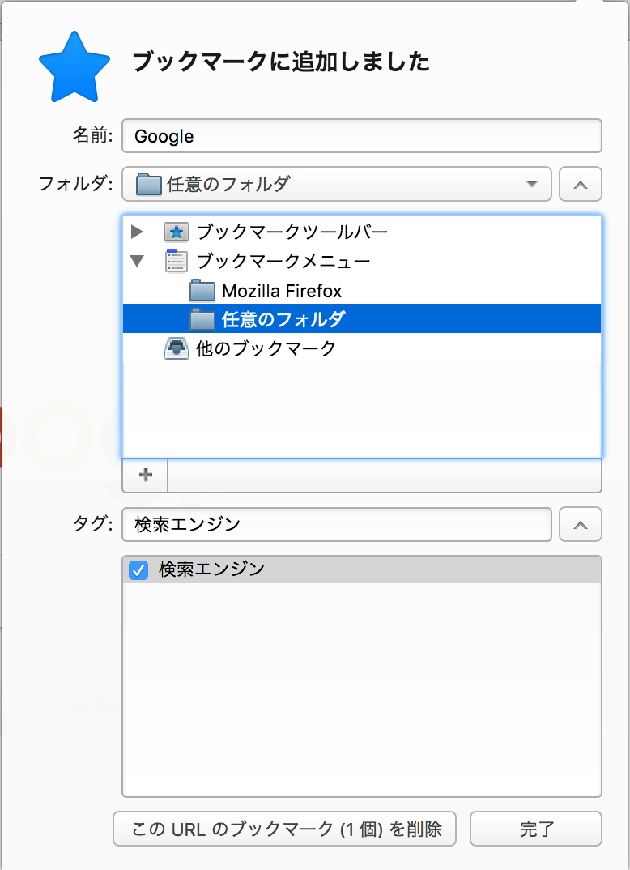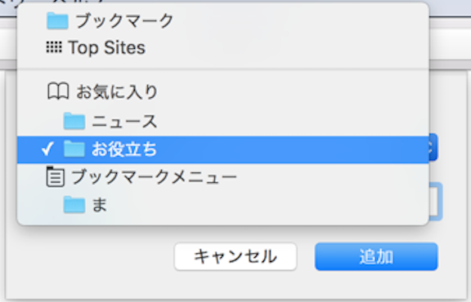

図1　safariのブックマーク登録画面

図2　firefoxのブックマーク登録画面

2-1-1 利点と問題点

ブラウザのブックマーク機能は閲覧中のwebページを容易な直感的操作で登録できることに利点がある。加えてスマートフォンと連携することで違うデバイスでありながらブックマークを共有できるというクロスプラットフォームを実現しており、この点ではデバイスを選ばないブックマークへのアクセスを可能にしており、再閲覧をしやすくしていると言える。

　次に問題点であるが、フォルダ分けをし、保存先の階層を整理をしても同一フォルダ内のブックマークが溜まってくるとブックマークを探す際の視認性が低下したり、整理のためにフォルダを増やすとどこに保存したのかもわかりにくくなるため、この状況では一度保存したブックマークも再閲覧されることなく、リストの中に埋もれてしまうことが考えられる。ブラウザのブックマーク機能を使った手動の管理では大量のブックマークを整理し、再閲覧することはかなり難しいといえる。(図3,4)

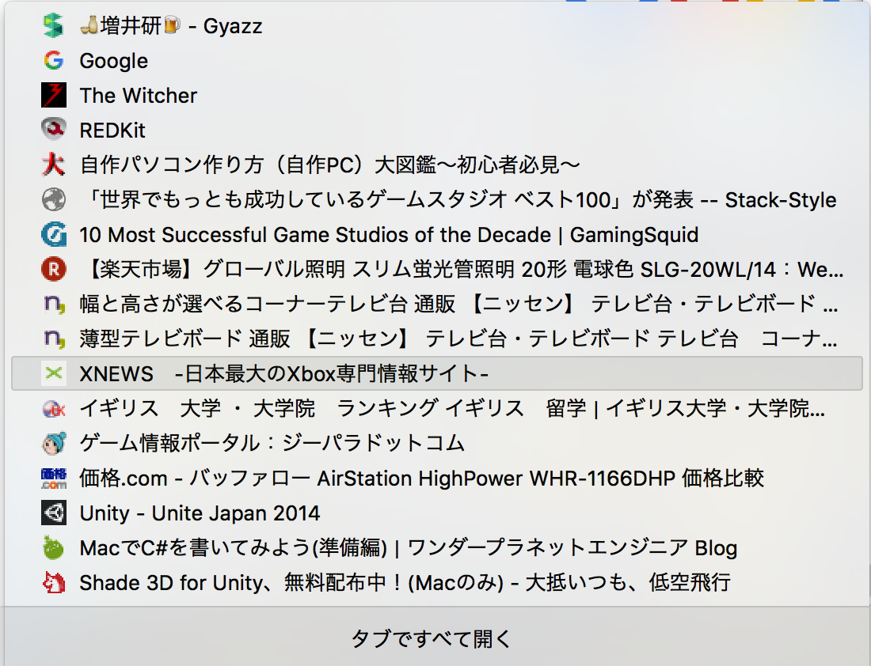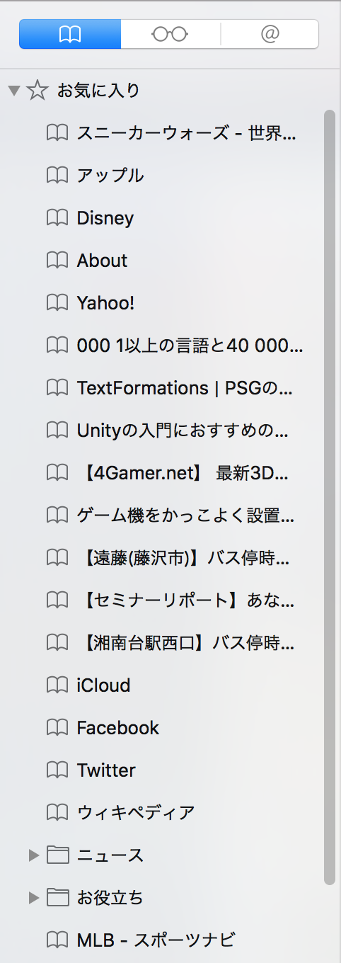

図3 safariのブックマーク一覧画面

図4　firefoxのブックマーク画面

ただし、Google Chromeのブックマネージャのようにブラウザによっては高い視認性でブックマークを管理できるものも存在する。(図5)このブックマーク機能は高い操作性と視認性で情報整理を容易にすることでユーザーが再閲覧したいページを探し出すのに大きく貢献する。しかしそれでブックマークが再閲覧されないというの問題が解決されるわけではない。この手のユーザービリティの高いブックマーク機能は、ユーザーが閲覧したいと決めた1つのページを再閲覧することを補助するだけで、再閲覧するために登録した数多の他のページは変わらずリストの中に埋もれたままなのである。

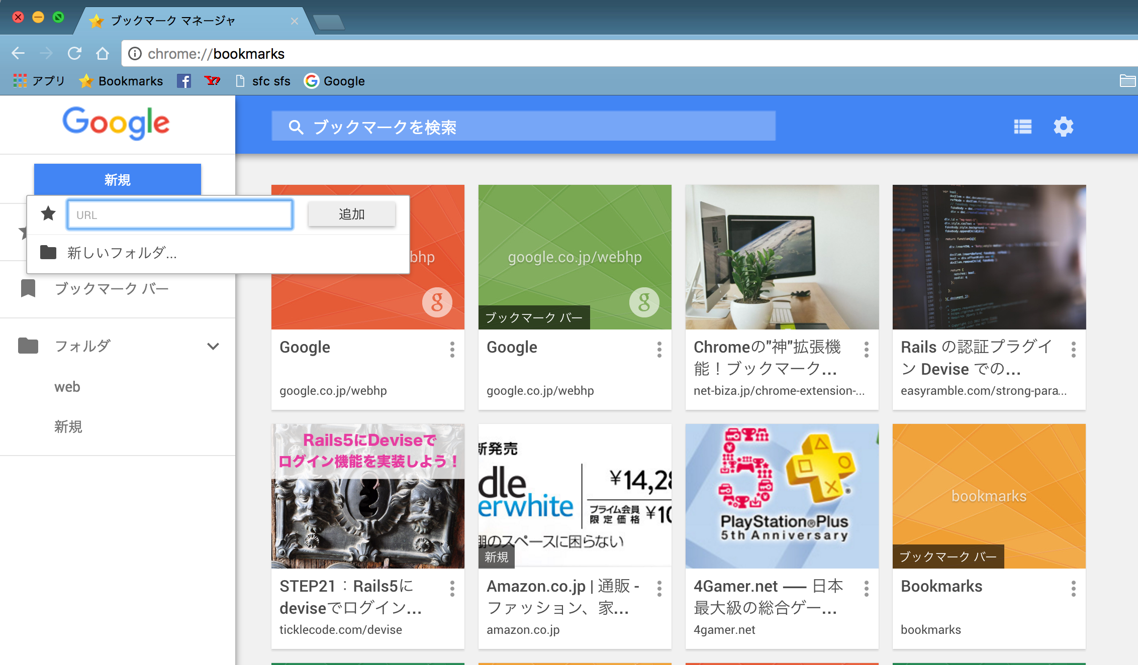

図5　Google Chromeのブックマークマネージャ

ブラウザのブックマーク機能におけるユーザーが再閲覧をしないという問題は、ブラウザのブックマーク機能に再閲覧を促す機能が存在していないということが理由だと考えられる。具体的には再閲覧を直接促すサジェスト機能がないという点に加えて、重要なwebページだったと思い出す根拠となる情報がブックマークのリストに表示されていないという点である。後者に関してはブックマーク登録時にURLとタイトル情報だけを収集し、そのブックマークがユーザーにとっていかに重要であるかというデータを取得していないがゆえに生じる問題である。

2-2ソーシャルブックマーク

この節ではブラウザのブックマーク機能から発展したオンラインブックマークサービスであるソーシャルブックマークを分析していく。特筆点としてオンラインブックマークサービスであるため、webに繋がっていればプラットフォームを選ばず再閲覧できるというサービスである。

　元来のブラウザのブックマークとは主旨が少々異なり、確かにブックマークを登録・管理できるのだがその登録したブックマークをweb上に公開、そして他ユーザーと共有することにより自らの指向にあった新しいwebコンテンツを発見することができるというところまでをサービスの目的としている。しかしこれもブックマークをオンライン上で管理できるブックマーク管理のwebサービスであるため、ここでも登録したブックマークの情報整理と再閲覧性という観点から分析していく。

2-2-1 はてなブックマーク[1]

　はてなブックマークは株式会社はてなのソーシャルブックマークの一つであり、web上で不特定多数のユーザーとのブックマークを介し交流することによって自らの指向にあった新しいwebサイトあるいは他ユーザーに人気のあるホットなwebサイトを知れるニュースサイトのような性質も持ち合わせる。

まずブックマーク登録画面であるが、こちらははてなブックマークのwebサイトに赴きURLを打ち込む、あるいはブラウザの拡張機能を用いてブックマークを保存できる。(図6)

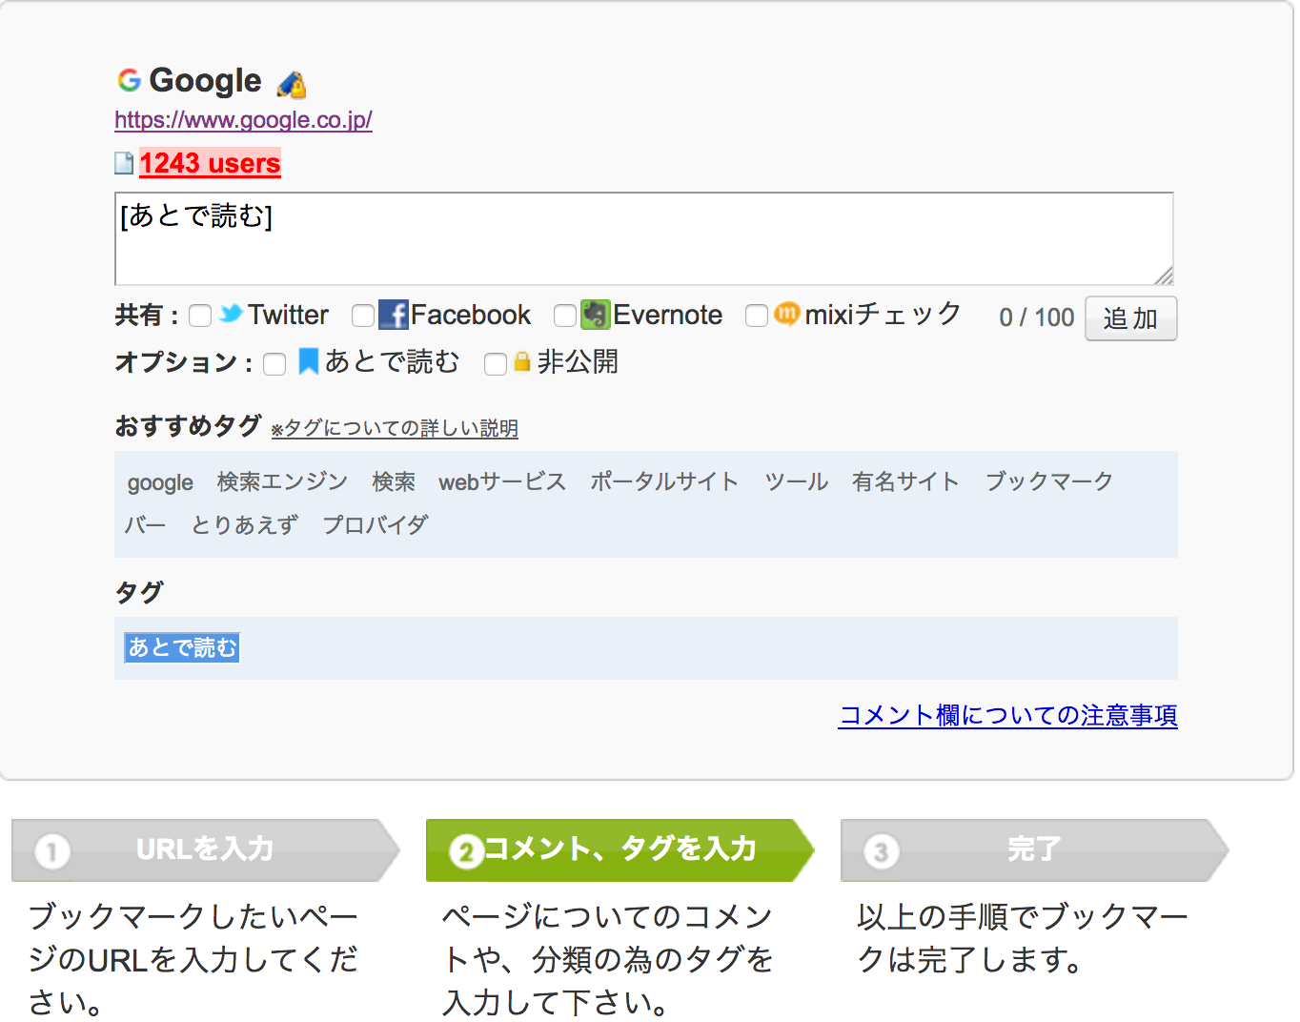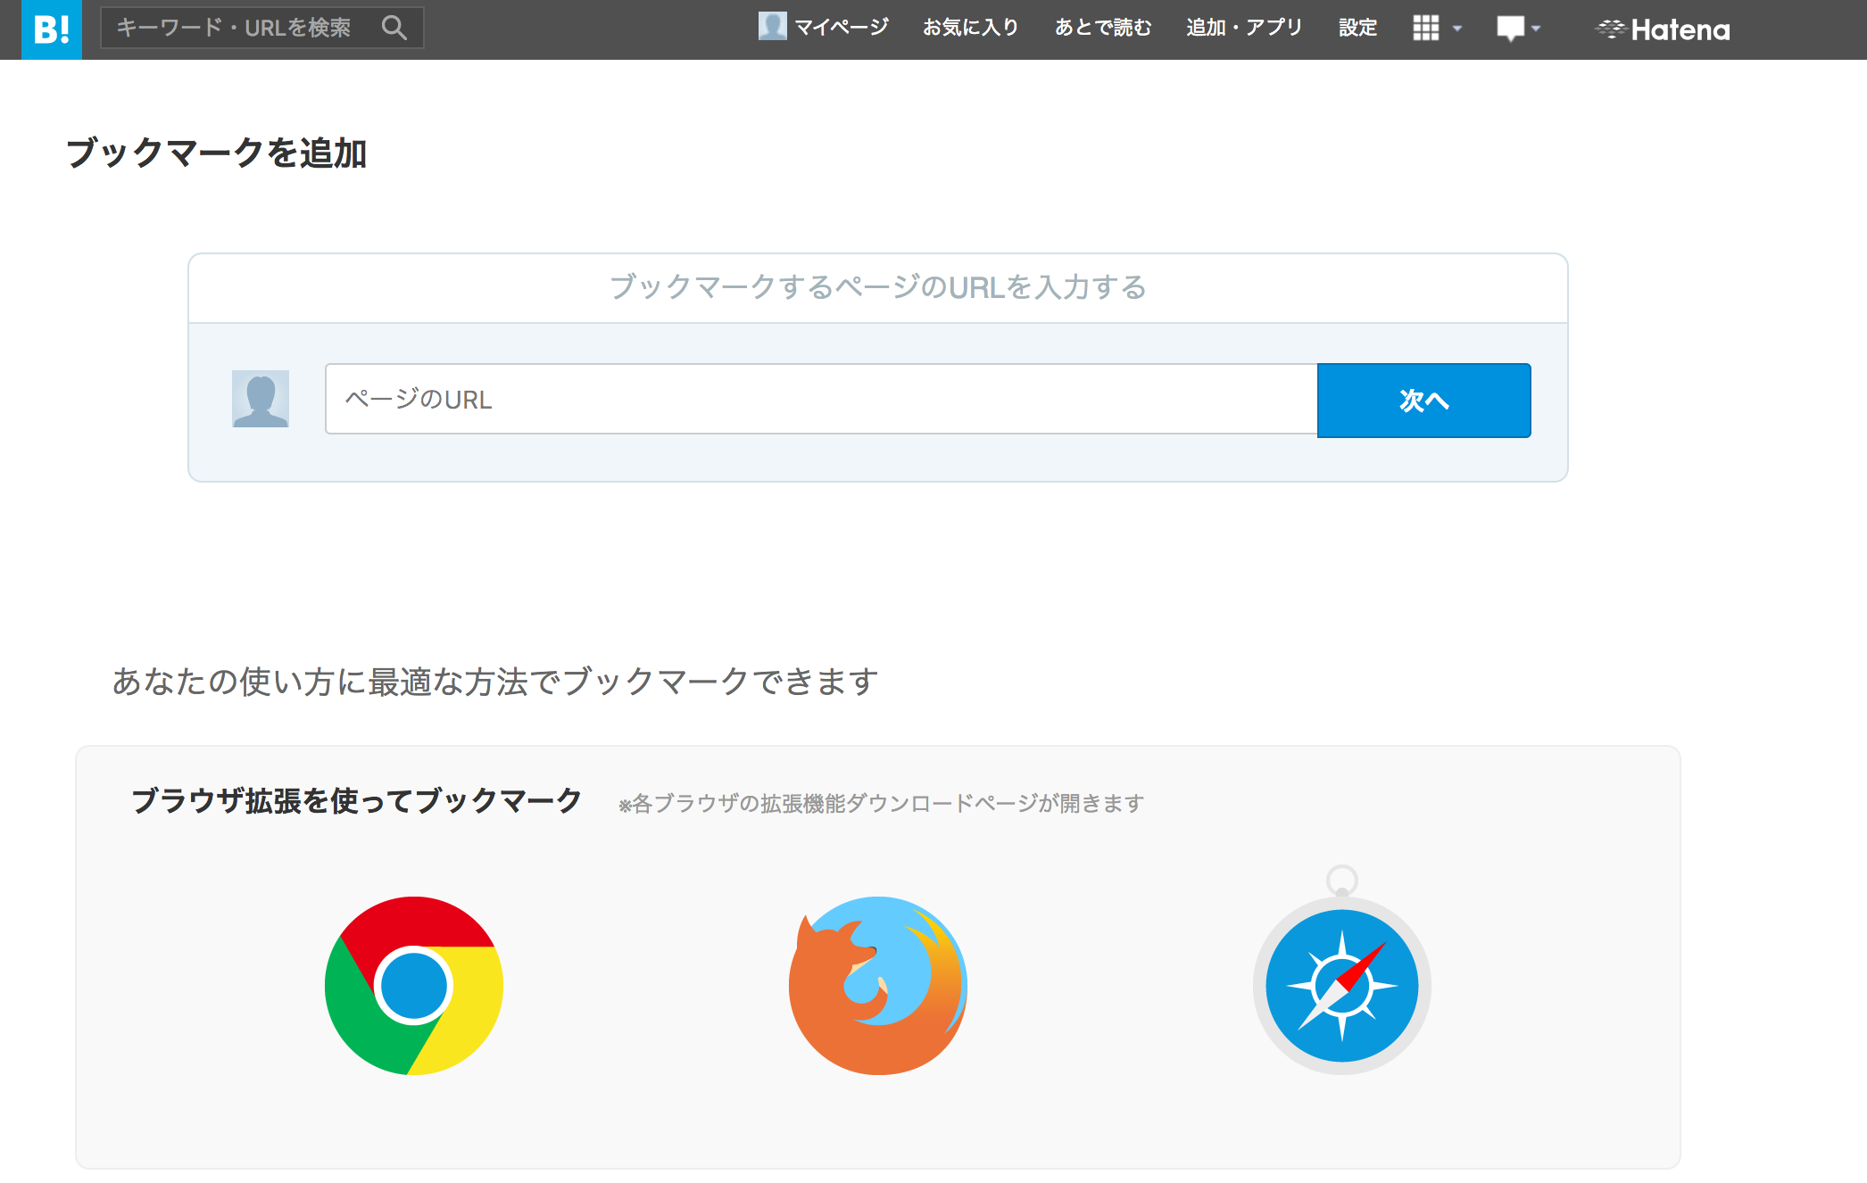

　　図6　はてなブックマークの登録画面(1)

　　図7 はてなブックマークの登録画面(2)

図10　はてなブックマークの登録画面(2)

図10　はてなブックマークの登録画面(2)

　この段階でブラウザのように保存先のフォルダの指定はなく「あとで読む」に追加するか否かしかユーザーに選択肢はない。そして飽くまでも他ユーザーとの共有に重きが置かれているため、どの媒体を用いて共有するか、他webサイトとの連携がとるためにタグ付けの入力を受ける登録画面となっている。

(図7)

　そしてブックマーク一覧画面であるが、これについては情報整理する余地がほとんどないといえる。(図8)

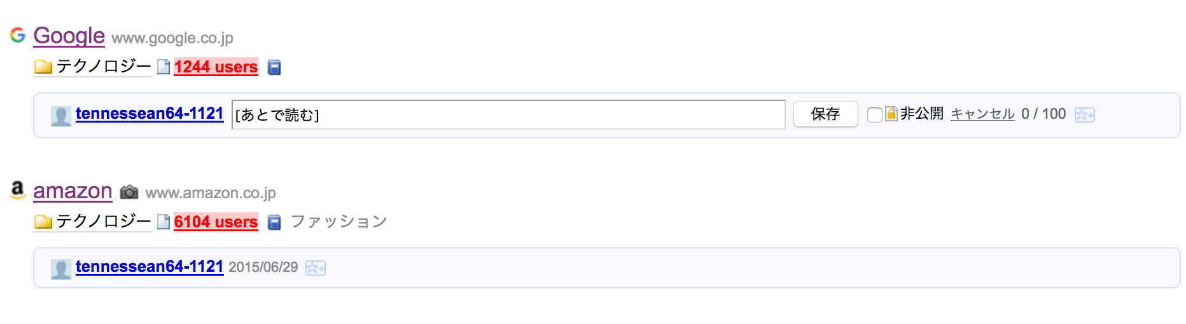

図8 はてなブックマークの登録先一覧画面

　この場合ブックマーク登録が大量になった際に、フォルダも存在しないため視認性の低いリストの中から目的のブックマークを探さなくてはならない。

　はてなブックマークはブックマークに登録したユーザー数に応じてトップページでホットなページとして紹介されるニュースサイトのような性質と、そのブックマーク登録ページ自体が他ユーザーがコメントを残せる掲示板になり交流を図れる仕様が人気となったブックマーク管理サービスである。ためブックマークさえしてくれれば根幹のソーシャル性が出せるため、それ以外のユーザーの情報整理や登録ブックマークの再閲覧性はなおざりにされていると考えられる。

　しかし、はてなブックマークは私がこの研究の目的としている価値ある過去のブックマークの再閲覧という項目よりも新しい価値あるコンテンツの発見ということに重きを置いているため、古きよりも新きを重視する仕様となっていると考えられる。

2-2-2 delicious[2]

　deliciousはAVOSにより運営されるソーシャルブックマークサイトである。こちらもソーシャル性ではなく情報整理と再閲覧の観点から分析していく。

　まずはブックマーク登録画面であるが、タイトル、URL、タグ、コメントを付与できる。このタグに関しては既存か新規は問わず、タグのところに入れた文字がそのままタグとしてブックマークに付与される。タイトルとURL以外はブランクでも登録できるのだが、タグを登録することで後の再閲覧性や情報整理の観点で有用であるが考えられる。(図9)

　そして次に登録したブックマーク一覧画面についてだが、画面左部にユーザーが付与したタグの一覧が常駐しており、これをクリックすることで雑多なブックマーク一覧を目的タグでソートできる。(図10)

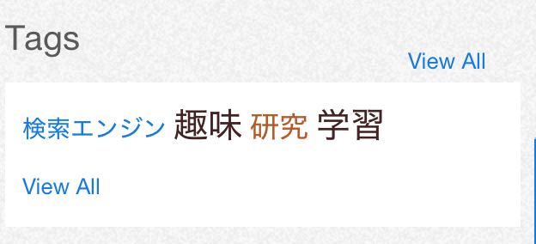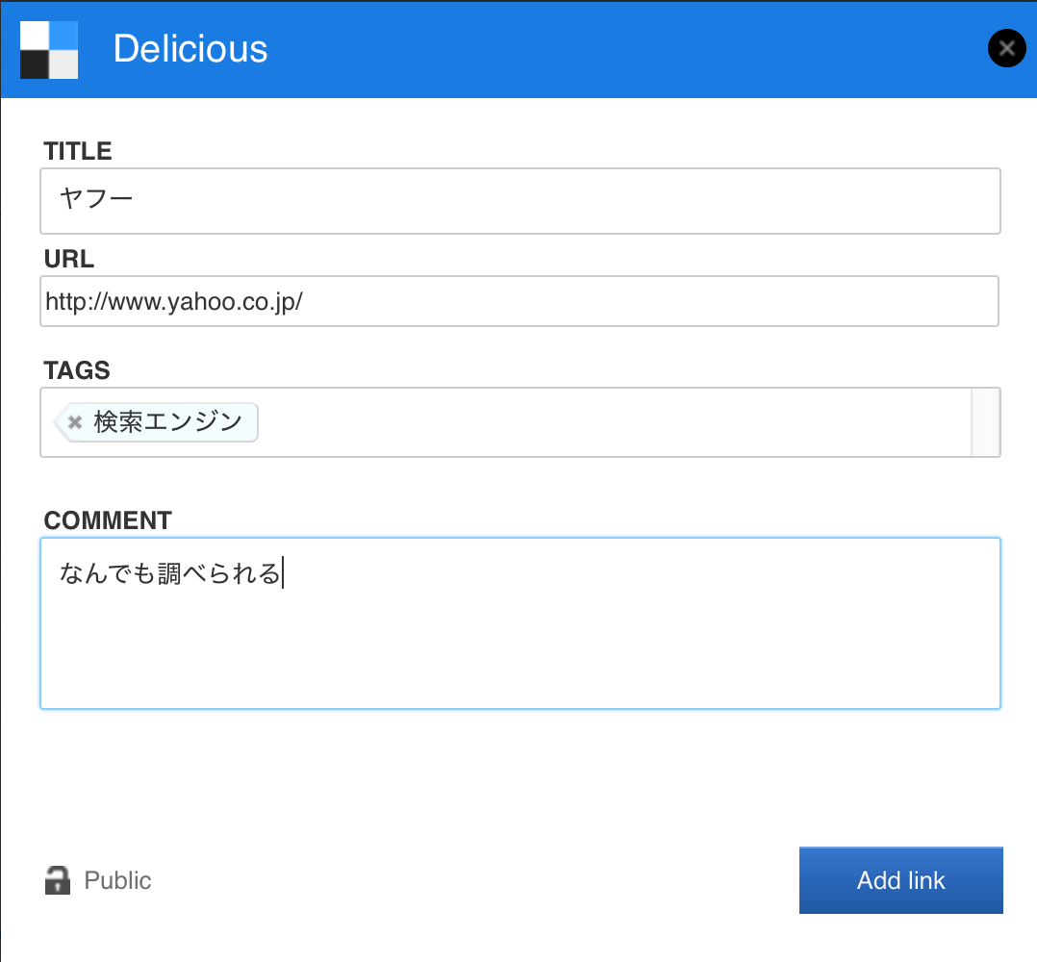

　　図10 delicious のタグ一覧部分

図9 delicious のブックマーク登録画面

この点で外部に共有することを目的としたソーシャルブックマークであるのに情報整理においてはかなり高いユーザビリティを持っていると考えられる。

　しかしながらここで、問題となるのがやはりこれまでと同様に同一ダグ内のブックマークが増えてきた場合である。確かにブックマークの一覧を直感的に情報整理できるのだが、その整理後のタグ内が煩雑になってしまっては再閲覧性は下がってしまうと言える。(図11)

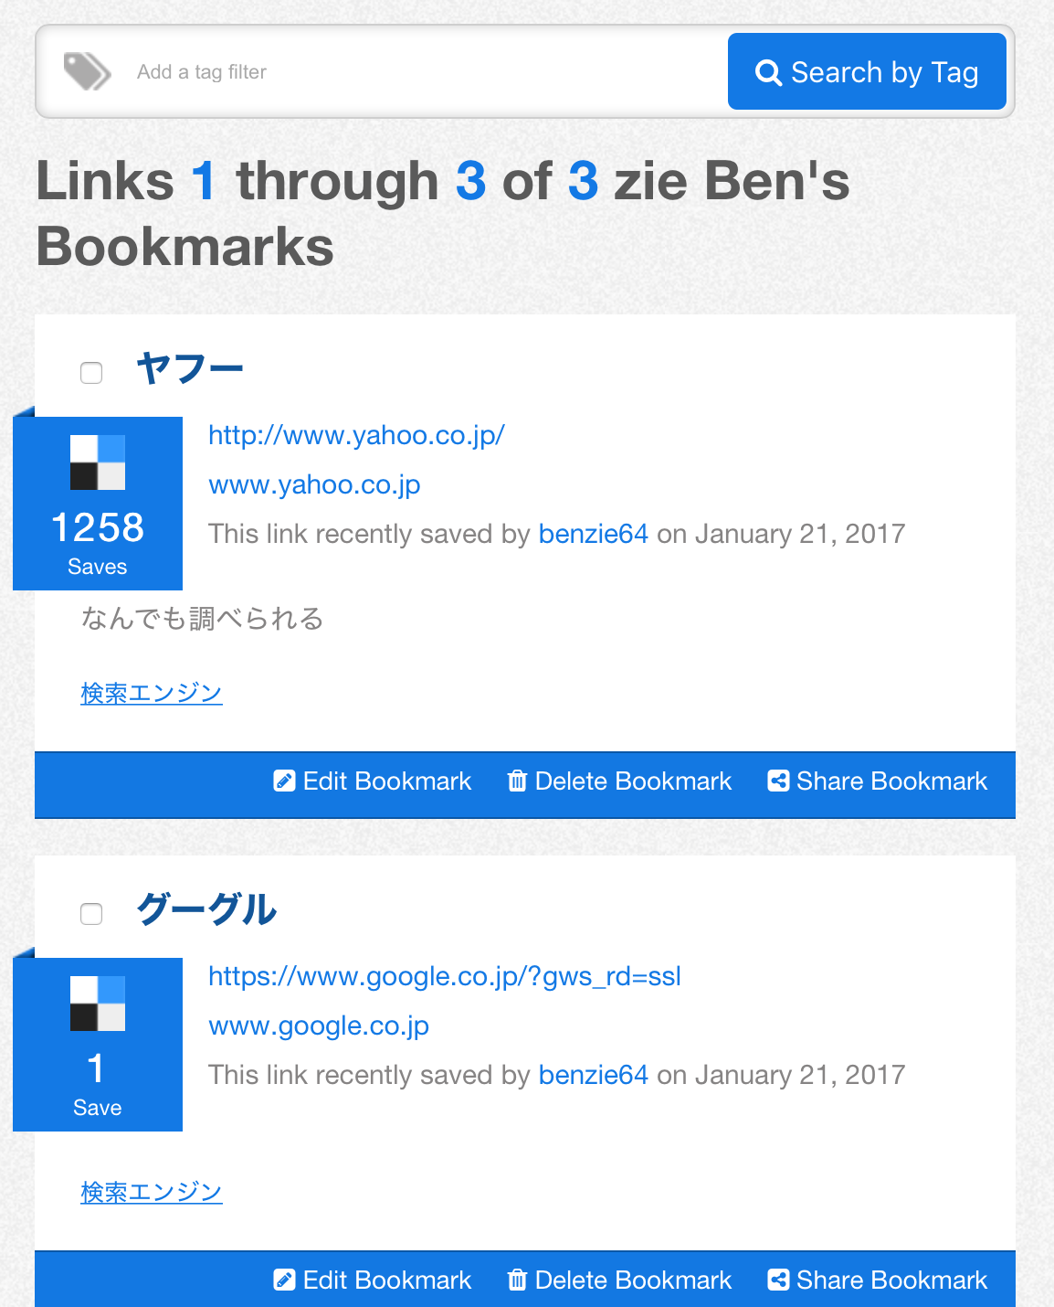

図11　deliciousのブックマーク一覧画面

2-2-3 Reddit [3]

　RedditはReddit Inc. が運営するソーシャルブックマークサイトである。加えてユーザーが投稿はトピックとして保存され、そのトピックに対し誰でもコメントできるという電子掲示板の性質も持ち合わせている。既存のサービスでいうと２ちゃんねるにソーシャルブックマークの性質を加えたサービスである。

　投稿はURLを入力すると自動でサムネイル情報を取得してくれる。そして前述した通りに掲示板の性質を持ち合わせるため、subredditと呼ばれるトピックの属性部分に記載された情報を参照して投稿が保存される。(図12)

　そしてこのRedditの特筆すべき点は投稿URLの評価が一般的なソーシャルブックマークで用いられるブックマーク数ではなく、Upvote (高評価)、Downbote(程評価)によるユーザーの価値観による評価を採用している点である。(図13)

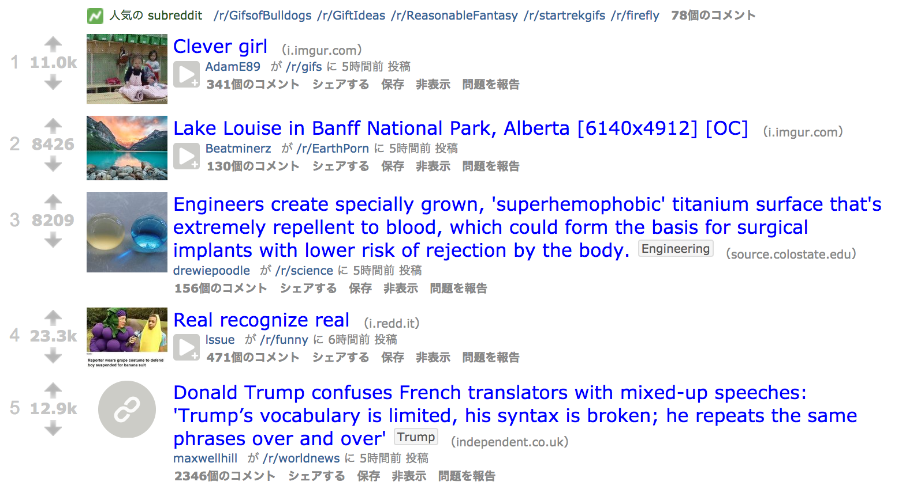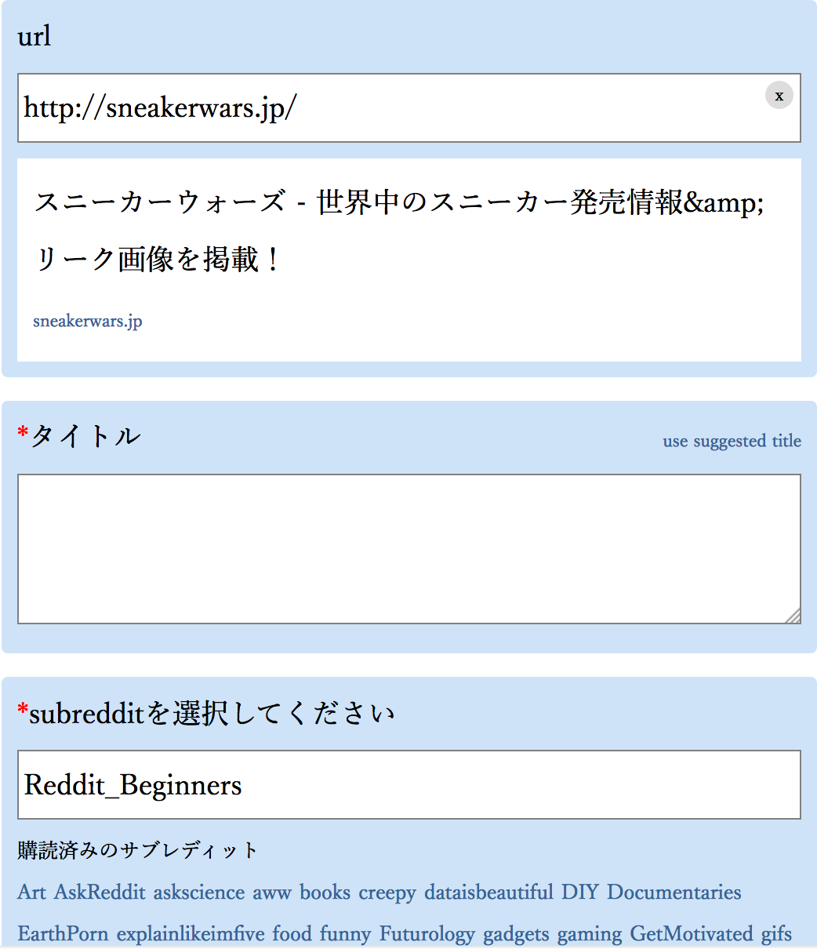

図13 Redditのトップページ(左端の数が獲得vote)

図12 Redditの投稿画面

　そして肝心のブックマーク管理についてあるが投稿一覧がまず自分が投稿したしたURLリンク付きの掲示板が一覧で表示される。まず大前提として投稿は掲示板のスレッドであるため時間経過で消滅してしまい、加えて編集やフォルダ整理もすることはできない。この観点から再閲覧性は限りなく低いということができる。(図14)

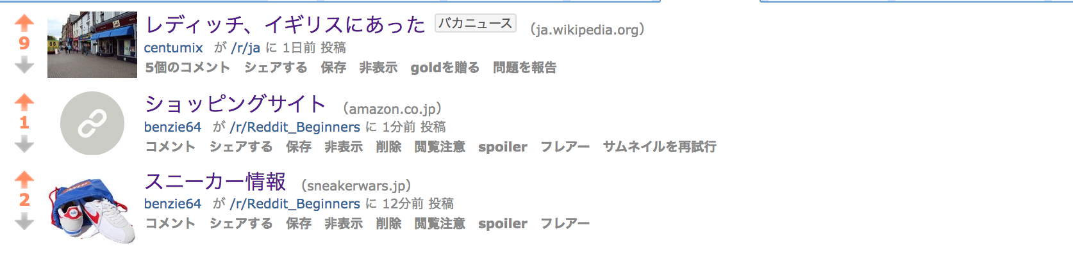

図14 Redditの投稿一覧ページ

　しかしながらこの Redditサービスの大きな利点であるのは、投稿したページ（スレッド）が他者の主観で評価され、重み付けされる点である。Webページの価値の測り方として主観を利用するというサービスは稀であり、単純な獲得ブックマークの総数ではないブックマークの重み付けの手法の一つとして提案されている。これを利用することでユーザーはwebページの価値を客観的に測る機会を得ることができる。

2-2-4 利点と問題点

　この節ではソーシャルブックマークについて分析を行ってきた。そしてこれらサービスはソーシャルという性質を生かした利点としてwebページの重み付けができるという点があげられる。前節のブラウザのブックマーク機能にはなかった登録されたブックマークをブックマーク数や主観の評価数によって客観的に有用なページかどうかを決定づけてくれるということである。この数値はブックマークを登録したユーザーが再度リストを目にした際に再閲覧をする根拠となりえる。

　加えてオンラインブックマークサービスであるためプラットフォームを選ばず登録したブックマークへアクセスできるという再閲覧性も持ち合わせている。

　しかしながらソーシャルブックマークサービスはブラウザのブックマーク機能に比べ、フォルダ分けなどによる情報整理の項目が弱いという問題が指摘できる。一度登録したブックマークを思うように整理できないとなると、ブックマークが大量になった際に過去のブックマークがリストの中に埋もれていってしまう可能性が高いと言える。また埋もれていってしまったブックマークを自己のサービスで判断した重要度に応じてサジェストする機能もないため、これらの点でクロスプラットフォームを実現し、ブックマークに重み付けをしてくれるソーシャルブックマークでもやはり再閲覧性は低いと考えられる。

2-3ソーシャルブックマーク亜種としてのSNS

2-3-1 TwitterとFacebook

　TwitterとFacebookはSNSサービスであり、人と人のつながりを支援し、各ユーザーが容易にコメントや写真を投稿できるサービスである。そして投稿内容にはもちろん自分に有用な内容のwebページなども含まれる。この点でソーシャルブックマークのブックマークを他者と共有できるという利点もSNSサービスは持ち合わせている。そして自らが有用だと思ったwebページをURLとして投稿することは、ある種のブックマーク的役割としてユーザーのタイムラインに保存される。他者に対して容易に発信できる性質とタイムラインにブックマークとして保存されるという点でソーシャルブックマークの亜種であると考えることができる。

2-3-2 利点と問題点

　SNS自体がソーシャルブックマークよりも投稿できる幅が広いため、ユーザーは日常の多種多様な投稿の延長線上で手軽にブックマークを保存、共有することができる。そしてSNS特有の手軽な拡散機能やお気に入り機能を利用し、他ユーザーが投稿あるいは拡散したURLを容易に自己のタイムラインに保存することもできる。そしてお気に入りのリストの中にはブックマークだけではなく、写真や動画も含まれるため再びそのページを閲覧しにくる可能性も高いため、再閲覧性は高いといえる。

　ソーシャルブックマークのwebページまで赴きブックマークだけを登録し、見直しに再びwebページに赴く手間に比べ、SNSでの疑似的なブックマーク行為は写真や動画などの身近な興味とまとめられて保存されることが再閲覧性に関して大きな利点であると考えられる。また再閲覧の指標となりうるその投稿の重要度が、お気に入り数や拡散数で一目で判断できる点も利点といえる。

　しかしながら、やはりこのSNSでの疑似的ブックマーク行為は情報整理が観点が問題であると言える。自分が有用だと感じ、投稿したURLは他の発言や写真の投稿と同列に扱われるというさきほどの利点は、そのSNSサービスへの投稿やお気に入りのリストが増えるほどに過去のURL投稿を探し出すことが難しくなっていくのである。つまり見直したいと思ったとき、タイムラインの膨大な情報の中から探し出さなければならないということである。

2-4現状ブックマークサービスの総括

　ここまでで大別して3種類のブックマークサービスをブックマークの情報整理と再閲覧という観点で分析してきた。そしてタグやフォルダ分けを活用することでブックマークの情報整理においては優秀なサービスや、再閲覧の指標となるブックマークの価値を測定できるサービスはあったものの、そのいずれにも積極的に再閲覧を推薦する仕様はほとんどのサービスの仕様に組み込まれていなかった。やはり優秀な情報整理の仕様や見直すに値するブックマークの重要度が付与されても、埋もれているブックマークへの推薦がなければ、再閲覧したいと思い出したURL以外は忘却され、リストの中に埋もれてしまい、結果ユーザーのブックマークの価値は再利用されずに終わってしまうというのが現状のブックマークサービスの問題である。

　そしてソーシャルブックマークなどに代表されるブックマークに既に重み付けをしている(ブックマークの評価値がある)サービスはその値を参照して、再閲覧を促す機能を追加できるが、最も問題となるのはそのブックマーク登録時、登録後に全くブックマークに重み付けがされないというサービスであると言える。

　そこで次章ではこの問題の解決の糸口となりうる関連研究を紹介していく。

第3章. 関連研究と考察

　前述の通り、再閲覧推薦のために不可欠な要素、つまり推薦の際に参照されるべきデータ(重要度)を取得していないという問題を持つサービスに対して、その解決の糸口となりうる手法を列挙する。

　再閲覧を促すためには、ユーザーがブックマークを登録した際の重みをブックマークの情報として保持する必要があるため、ブックマークの有用度を測る手法として用いるべき関連研究を紹介する。

　3-1閲覧履歴を反映したコンテクスト依存型 Webブックマーク [4]

中島らはブックマークまでのプロセスには、ユーザの意図やブックマーク行為の価値が隠されていると考え、Webブックマークの代表的キーワードやランキング値をメタデータとして保持させるという手法を用いて、ユーザの閲覧履歴を反映したコンテクスト依存型Webブックマークを提案した。

　 つまりユーザーの閲覧履歴(コンテクスト)を参照することで、ブックマーク行為の価値を示すランキング値というものをブックマークのメタデータとして保持しようという研究である。この論文の著者、中島らはwebページ自体の価値ではなく、それをブックマークするに至ったユーザーのブックマーク行為の価値をランキング値として算出しているため、このコンテクスト依存型ブックマークの持つ重要度は一律ではなく、各ユーザーに依存した固有のものとなる。 そして根幹であるランキング値として設定されるものが以下である。

中島らがページの重みとなるランキング値として設定しているのは、

　①ブックマークするまでの閲覧履歴でブックマークしたWebページとの類似度が高いページを多く閲覧している、つまり、ブックマークまでに数多くのWebページを閲覧していればそのブックマーク行為の価値は高く、ランキング値を高くする。

②ブックマークしたページとその他の閲覧したページの類似度が高ければ, ユーザの要求に近いページを多く閲覧しており、ユーザはシビアな選択を行ったといえるので、ランキング値を高くする。

この2項目である。

　中島らはランキング値をメタデータとして保持するブックマーク機能を用いたWebブラウザの有用性を説いたのである。もちろん閲覧履歴を参照するため、この手法を用いることができるのはブラウザのブックマーク機能だけであるが、第2章で述べた再閲覧推薦のメタデータとして非常に有用であると考えられる。通常タイトルとURLのみを受け付けることの多い既存サービスのブックマーク登録から、ブックマーク行為の価値を測るこの手法を用いれば再閲覧の推薦のファクターとして有効的なメタデータを参照できると考えられる。

3-2時系列情報を利用したソーシャルブックマークにおける注目度予測[5]

　前節でユーザーのブックマークに対する価値測定をブラウザでのブックマーク機能を用いた手法で行う研究を紹介したが、今節ではソーシャルブックマークを用いた手法の研究を紹介する。

　この論文の著者である毛受らはソーシャルブックマークに新規で投稿されたブックマークの注目度を測る指標に、全ユーザーのブックマーク数の増加の加速度ではなく、ある基準で評価されたユーザーの新規ブックマークを予測材料とすることで、注目度予測の優位性を唱える研究を行った。評価の基準はブックマーク増加の加速度が大きな極大値をとる直前にページをブックマークしていたユーザーとし、つまり大注目が集まるwebページをいち早くブックマークした先見の明をもったユーザーとなる。

　この研究で述べられている通り、現状ソーシャルブックマークの注目度がブックマーク総数の加速度で測られるように、現状のソーシャルブックマークの多くのブックマークの順位(重み)付けは単純なブックマーク総数を基準に行われている。しかしながら重み付けに単純なブックマーク総数のみを使うと確かに弊害が出てくる。それはすべてのユーザーが1つの投票権(ブックマークをする権利)しかもっていないということであり、有用な情報を見つけることに長けたユーザーとスパムユーザーの一票が同列に扱われている現状では確かにブックマーク総数がそのままブックマークの価値になるとは考え難い。そこで注目度を予測するという研究を発展させて考えるのであれば、たとえ伸びなかったブックマーク(注目度の集まらなかった)であろうと高評価ユーザーのブックマークは必然的に価値があるものとも考えることができる。

つまり、この手法を用いればソーシャル上の自己のブックマークがいかに高評価ユーザーがブックマーク登録しているかでその価値を付与できると考えられる。登録したユーザーを考慮に入れない単純なブックマーク数ではなく、高評価ユーザー基準にすることでwebページの有用度を幅広く検討することが可能ではないだろうか。

　前述のコンテクスト依存型ブックマークとは異なり、ソーシャルブックマークならではの他者の価値基準を利用するこの手法で得た指標をブックマークの再閲覧推薦の参照データとすることも有用だと考えられる。

3-3ソーシャルブックマークを利用したユーザ嗜好に基づくページの評価[6]

　高橋らはソーシャルブックマーク上でWeb ページをAuthority、ユーザを HubとしてHITSアルゴリズムの概念を利用してWebページの評価値を算出することにより、ユーザの嗜好と分野における信頼度に基づいたページの評価手法を提案した。これにより、情報に埋もれ、検索結果上位に表れないページや発見することが困難なページを抽出することを可能にした。

　この研究もソーシャルブックマークにおける登録ブックマークへの重み付けの手法として有用である。前項で述べた時系列情報を利用したユーザー評価により、ページの注目度予測に結びつけるという手法と似通った前提をとっておいる。それは信頼度の高いユーザーにブックマークの重み付けを委ねている点である。しかしブックマークへの重み付けの正確さを考慮した場合、前項の手法の場合、伸びる、つまり注目されるページを推測するのに対し、こちらではユーザーの信頼度に応じた伸びずとも(注目度が集まらなくても)優良なブックマークというものを抽出できる、つまりより多くのブックマークの重要度を測定できると言い換えられる。その点を踏まえると、こちらの手法の方が再閲覧の推奨のメタデータとして参照されるべき値であり、用いられるべき手法である言える。

3-4検索の文脈を利用して再検索を容易にするブックマークシステム[7]

　こちらはあくまで再検索を支援するシステムであり、webページに重みづけするものではないが、再検索、つまりブックマークの再閲覧性を高める研究として非常に有用であると考えられる。

　朱らはブックマーク再検索支援システムを提案した。従来のブックマークは登録時にタイトルや URLなどのごく限られた情報しか保存しないがゆえの、再検索することの難しさを、検索に使われたキーワードから文脈を自動的に取得、保存することで再検索を支援する手法を示した。

　この場合の再検索はもちろん登録されたブックマークをもう一度見つける、つまり再閲覧の作業である。こちらは再閲覧の推薦ではないが再閲覧を容易にするブックマークの情報整理システムについての研究であるため、本節で紹介する。前述のコンテクスト依存型 Webブックマークに似た、ブックマーク登録の際にデータとしてタイトルやURL以外の、再閲覧の際に有用なメタデータ (検索キーワードから文脈情報)取得するというものである。

　第４章 最終考察

本論文を通して現状のブックマークサービスの情報整理と再閲覧性に関する問題点を分析し、解決手法の糸口となる関連研究を紹介した。

　登録時は飽くまで能動的で、そのwebページの価値を再利用するために登録したブックマークも、登録が増えるとリストの中に埋もれ、登録した事実も忘れられてしまう。ユーザーを再び能動的にさせるには、やはり再閲覧を推薦する機能が不可欠であると考えられる。そしてさらに根本の問題として、推薦のためにその参照先となるデータが必須である。関連研究で紹介したコンテクトを踏まえたブックマーク登録やソーシャルブックマークの性質を利用したブックマークへの重み付け、評価算出が手法が必要なのである。ユーザーにとっては推薦されるという受動的な構図にはなるが、それは飽くまで価値のあるブックマークを想起させ、再び有用な情報を引き出しにいくという能動的姿勢をユーザーに取り戻させるために大変重要な仕様であると考えられる。ソーシャルブックマークに代表されるような同一指向の新規の有用情報を得ることも確かに重要ではあるが、そこを重視するあまり過去の情報がなおざりにされてしまっているのが現状ブックマークサービスの欠点である。GUIが向上し、直感的操作でブックマークの管理を行えるようになり、かつソーシャルブックマークやSNSを含め新規情報を得るには困らない現代のwebの環境だからこそ、重要だと判断し登録した過去のブックマークの再閲覧性を高める努力が必要だと考える。

謝辞

本研究を進めるにあたり、ご指導を頂いた増井俊之教授に感謝致します。また、研究会での議論を通じて多くの知識や示唆を頂いた研究室の皆様に感謝します。

参考文献

[1] はてなブックマーク : http://b.hatena.ne.jp/

[2] deliciouts : http://del.icio.us

[3] Reddit : https://www.reddit.com/

[4] 中島伸介,黒田慎介,田中克己:閲覧履歴を反映したコンテクスト依存型Webブックマーク, 情報処理学会論文誌:データベース, Vol.43 No.SIG5-4 (TOD14) (2002)

[5] 毛受 崇,吉川正俊:ブックマークの時系列情報を利用したソーシャルブックマーク における注目度予測,第19回データ工学ワークショップ(DEWS2008)論文集,B9-5 (2008).

[6] 高橋 翼,北川 博之 : ソーシャルブックマークを利用したユーザ嗜好に基づくページの評価, DEWS2008, (2008)

[7] 朱 文傑,石川隆 : 検索の文脈を利用して再検索を容易にするブックマークシステム, 社団法人 情報処理学会 研究報告 IPSJ SIG Technical Report, 2007-ICS-148(2007)